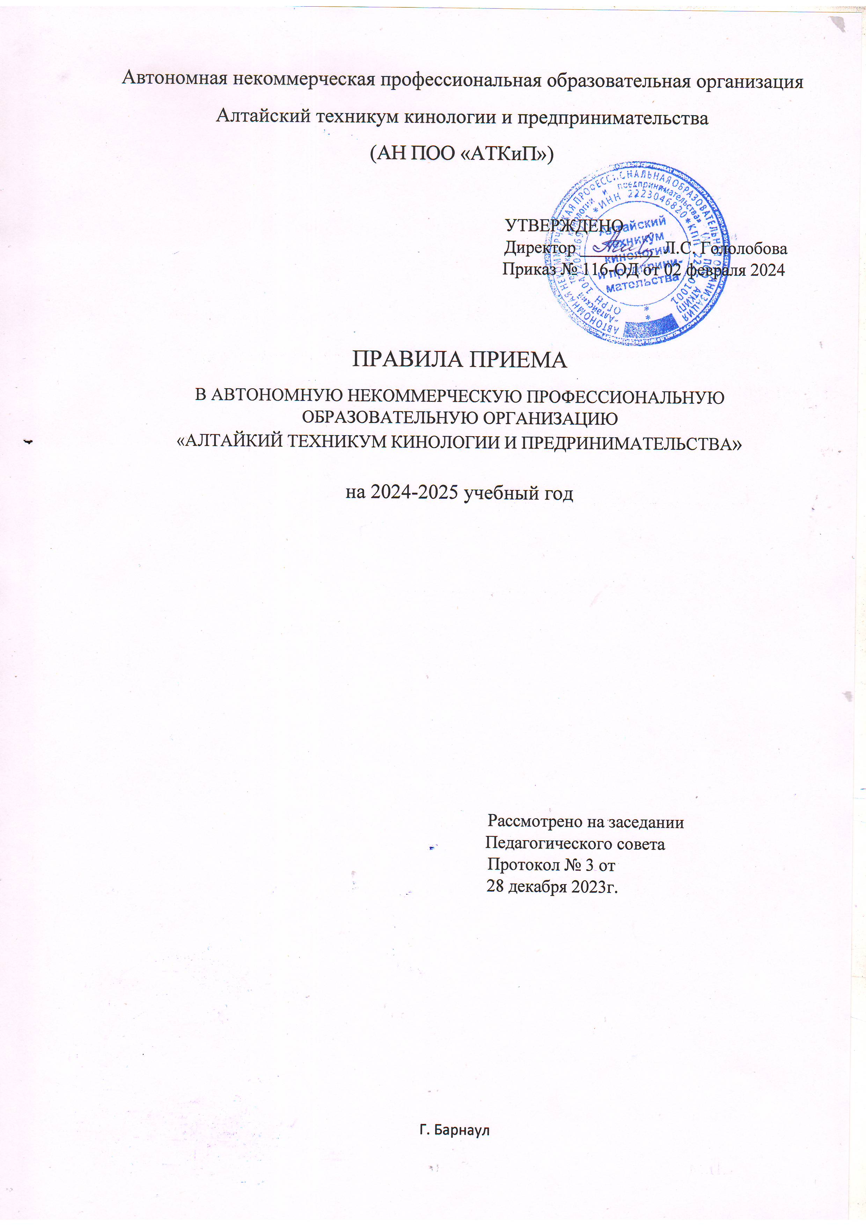

1. Общие положения
1.1. Правила приема на обучение по образовательным программам среднего профессионального образования на 2024/25 учебный год в образовательную организацию (далее - Правила) регламентируют прием граждан РФ, иностранных граждан, лиц без гражданства, в том числе соотечественников, проживающих за рубежом (далее - граждане, лица, поступающие), на обучение по образовательным программам среднего профессионального образования по профессиям, специальностям среднего профессионального образования (далее - образовательные программы) в образовательную организацию, осуществляющие образовательную деятельность по образовательным программам среднего профессионального образования (далее - образовательная организация), по договорам об образовании, заключаемым при приеме на обучение за счет средств физических и (или) юридических лиц (далее - договор об оказании платных образовательных услуг), а также определяет особенности проведения вступительных испытаний для инвалидов и лиц с ограниченными возможностями здоровья.
1.2. Правила разработаны на основании следующих нормативных правовых актов:
-Федерального закона РФ от 29.12.2012 № 273-ФЗ «Об образовании в Российской Федерации»;
- Федерального закона РФ № от 27.07.2006 № 152-ФЗ «О персональных данных»
- Приказа Министерства просвещения Российской Федерации от 02.09.2020 № 457 «Об утверждении Порядка приема на обучение по образовательным программам среднего профессионального образования»
- Приказа Министерства образования и науки Российской Федерации от 29.10.2013 № 1199 "Об утверждении перечней профессий и специальностей среднего профессионального образования";
- Устава и локальных нормативных правовых актов образовательной организации.
1.3. Техникум осуществляет свою деятельность на основании Лицензии регистрационный № 061 от 25.04.2017 года, серия 22Л01 № 0002409 выданной Министерством образования и науки Алтайского края, свидетельства о государственной аккредитации регистрационный № 016 от 05.06.2017 года, серия 22А01 № 0002245 выданного Министерством образования и науки Алтайского края
1.4. Прием в образовательную организацию осуществляется по заявлению лиц, имеющих основное общее или среднее общее образование.
1.5. Образовательная организация осуществляет передачу, обработку и представление полученных в связи с приемом граждан в техникум персональных данных поступающих в соответствии с требованиями законодательства Российской Федерации в области персональных данных без получения согласия этих лиц на обработку их персональных данных.
1.6. При приеме в образовательную организацию обеспечиваются соблюдение прав граждан в области образования, установленных законодательством РФ, гласность и открытость работы приемной комиссии.
1.7. С целью подтверждения достоверности документов, представляемых поступающими, приемная комиссия вправе обращаться в соответствующие государственные (муниципальные) органы и организации.
2. Организация приема на обучение
2.1. Организация приема на обучение по образовательным программам осуществляется приемной комиссией образовательной организации (далее - приемная комиссия). Председателем приемной комиссии является директор техникума.
2.2. Состав, полномочия и порядок деятельности приемной комиссии регламентируются положением о ней, утверждаемым директором техникума.
2.3. Работу приемной комиссии и делопроизводство, а также личный прием поступающих и их родителей (законных представителей) организует ответственный секретарь приемной комиссии, который назначается директором техникума
2.4. Прием производится на обучение по образовательным программам среднего профессионального образования, которые реализует техникум (Приложение 1)
2.5. Техникум знакомит поступающего и (или) его родителей (законных представителей) со своим Уставом, с лицензией на осуществление образовательной деятельности, со свидетельством о государственной аккредитации, с образовательными программами и другими документами, регламентирующими организацию и осуществление образовательной деятельности, права и обязанности обучающихся.
2.6. В целях информирования о приеме на обучение образовательная организация размещает информацию на своем официальном сайте и в информационно-телекоммуникационной сети «Интернет», а также обеспечивает свободный доступ в здание к информации, размещенной на информационном стенде приемной комиссии.
2.7. Приемная комиссия образовательной организации на своем официальном сайте и информационном стенде до начала приема документов размещает следующую информацию:
не позднее 1 марта
- настоящие Правила приема в техникум
- условия приема на обучение по договорам об оказании платных образовательных услуг
- перечень специальностей (профессий), по которым образовательная организация объявляет прием в соответствии с лицензией на осуществление образовательной деятельности (выделением форм получения образования (очная, заочная)
- требования к уровню образования, которое необходимо для поступления (основное общее и или среднее общее)
- перечень и информацию о формах проведения вступительных испытаний
- особенности проведения вступительных испытаний для инвалидов и лиц с ограниченными возможностями здоровья
- информацию о возможности приема заявлений и необходимых документов, предусмотренных настоящими Правилами, в электронной форме
- информацию о необходимости (отсутствии необходимости) прохождения поступающими обязательного предварительного медицинского осмотра (обследования);
- не позднее 1 июня
- общее количество мест для приема по специальности (профессии), в том числе по различным формам получения образования
- количество мест по каждой специальности (профессии) по договорам об оказании платных образовательных услуг, в том числе по различным формам получения образования
- правила подачи и рассмотрения апелляций по результатам вступительных испытаний
- образец договора об оказании платных образовательных услуг
2.8. В период приема документов приемная комиссия ежедневно размещает на своем официальном сайте и информационном стенде приемной комиссии сведения о количестве поданных заявлений по специальности с выделением форм получения образования (очная, очно-заочная, заочная).
2.9. Приемная комиссия обеспечивает функционирование специальных телефонных линий и раздела на официальном сайте образовательной организации для ответов на обращения, связанные с приемом в образовательную организацию.

3. Прием документов от поступающих
3.1. Прием в техникум по образовательным программам проводится на первый курс по личному заявлению граждан.
3.2. Прием на первый курс начинается не позднее 20 июня 2024 года.
3.3. Прием заявлений в техникум на очную форму обучения осуществляется с 15 июня 2024 года по 15 августа 2024 года, а при наличии свободных мест в образовательной организации прием документов продлевается до 1 декабря 2024 года.
3.4. При подаче заявления (на русском языке) о приеме поступающий предъявляет следующие документы:
- Граждане Российской Федерации:
- оригинал или копию документов, удостоверяющих его личность, гражданство, кроме случаев подачи заявления с использованием функционала федеральной государственной информационной системы «Единый портал государственных и муниципальных услуг (функций)» (далее ЕПГУ)
- оригинал или копию документа об образовании и (или) документа об образовании и о квалификации, кроме случаев подачи заявления с использованием функционала ЕПГУ;
в случае подачи заявления с использованием функционала ЕПГУ: копию документа об образовании и (или) документа об образовании и о квалификации или электронный дубликат документа об образовании и (или) документа об образовании и о квалификации, созданный уполномоченным должностным лицом многофункционального центра предоставления государственных и муниципальных услуг и заверенный усиленной квалифицированной электронной подписью уполномоченного должностного лица многофункционального центра предоставления государственных и муниципальных услуг (далее - электронный дубликат документа об образовании и (или) документа об образовании и о квалификации);
- 4 фотографии (размер 3х4), кроме случаев подачи заявления с использованием функционала ЕПГУ
- Иностранные граждане, лица без гражданства, в том числе соотечественники, проживающие за рубежом:
- копию документа, удостоверяющего личность поступающего, либо документ, удостоверяющий личность иностранного гражданина в Российской Федерации
- оригинал документа (документов) иностранного государства об образовании и (или) документа об образовании и о квалификации, если удостоверяемое указанным документом образование признается в Российской Федерации на уровне соответствующего образования в соответствии со статьей 107 Федерального закона от 29.12.2012 № 273-ФЗ «Об образовании в Российской Федерации (в случае, установленном Федеральным законом, также свидетельство о признании иностранного образования);
- заверенный в порядке, установленном статьей 81 Основ законодательства Российской Федерации о нотариате от 11 февраля 1993 г. № 4462-18, перевод на русский язык документа иностранного государства об образовании и приложения к нему (если последнее предусмотрено законодательством государства, в котором выдан такой документ);
- копии документов или иных доказательств, подтверждающих принадлежность соотечественника, проживающего за рубежом, к группам, предусмотренным пунктом 6 статьи 17 Федерального закона от 24 мая 1999 г. № 99-ФЗ «О государственной политике Российской Федерации в отношении соотечественников за рубежом»
- 4 фотографии (размер 3х4), кроме случаев подачи заявления с использованием функционала ЕПГУ
Фамилия, имя и отчество (последнее — при наличии) поступающего, указанные в переводах поданных документов, должны соответствовать фамилии, имени и отчеству (последнее — при наличии), указанным в документе, удостоверяющем личность иностранного гражданина в Российской Федерации.
3.5. При необходимости создания специальных условий при проведении вступительных испытаний - инвалиды и лица с ограниченными возможностями здоровья дополнительно - документ, подтверждающий инвалидность или ограниченные возможности здоровья, требующие создания указанных условий.
3.6. Поступающие вправе предоставить оригинал или ксерокопию документов, подтверждающих результаты индивидуальных достижений.
3.7. В заявлении поступающим указываются следующие обязательные сведения:
- фамилия, имя и отчество (последнее - при наличии)
- дата рождения
- реквизиты документа, удостоверяющего его личность, когда и кем выдан
- о предыдущем уровне образования и документе об образовании и (или) квалификации, его подтверждающем
- страховой номер индивидуального лицевого счета в системе индивидуального (персонифицированного) учета (номер страхового свидетельства обязательного пенсионного страхования) (при наличии)
- нуждаемость в предоставлении общежития;
- специальность(и)/профессия(и), для обучения по которым он планирует поступать в образовательную организацию, с указанием условий обучения и формы образования (в рамках контрольных цифр приема, мест по договорам об оказании платных образовательных услуг)
- необходимость создания для поступающего специальных условий при проведении вступительных испытаний в связи с его инвалидностью или ограниченными возможностями здоровья.
3.8. В заявлении также фиксируется факт ознакомления (в том числе через информационные системы общего пользования) с копией лицензии на осуществление образовательной деятельности, свидетельства о государственной аккредитации образовательной деятельности по образовательным программам и приложения к ним. Факт ознакомления заверяется личной подписью поступающего.
3.9. Подписью поступающего заверяется также следующее:
- согласие на обработку полученных в связи с приемом в техникум персональных данных поступающих;
- факт получения среднего профессионального образования впервые
- ознакомление с Уставом образовательной организации, с лицензией на осуществление образовательной деятельности, со свидетельством о государственной аккредитации, с образовательными программами и другими регламентирующими организацию и осуществление образовательной деятельности, права и обязанности обучающихся
- ознакомление (в том числе через информационные системы общего пользования) с датой предоставления оригинала документа об образовании и о квалификации.
3.11. В случае представления поступающим заявления, содержащего не все сведения, предусмотренные настоящими Правилами, и (или) сведения, не соответствующие действительности, образовательная организация возвращает документы поступающему.
3.12. При поступлении на обучение по специальностям, входящим в перечень специальностей, при приеме на обучение по которым поступающие проходят обязательные предварительные медицинские осмотры (обследования) в порядке, установленном при заключении трудового договора или служебного контракта по соответствующей должности или специальности, утвержденный постановлением Правительства РФ от 14.08.2013 № 697, поступающие проходят обязательные предварительные медицинские осмотры (обследования) в порядке, установленном при заключении трудового договора или служебного контракта по соответствующим должности, профессии или специальности.
3.13. Поступающие вправе направить/представить в образовательную организацию заявление о приеме, а также необходимые документы одним из следующих способов:
- лично в образовательную организацию;
- через оператора почтовой связи общего пользования (далее - по почте), заказным письмом с уведомлением о вручении
- в электронной форме и с использованием функционала федеральной государственной информационной системы «Единый портал государственных и муниципальных услуг (функций»)
3.14. При направлении документов по почте поступающий к заявлению о приеме прилагает ксерокопии документов, удостоверяющих его личность и гражданство, документа об образовании и (или) документа об образовании и о квалификации, а также иных документов, предусмотренных настоящими Правилами.
3.15. Документы, направленные по почте, принимаются при их поступлении в образовательную организацию не позднее сроков, установленных настоящими Правилами.
3.16. При личном представлении оригиналов документов поступающим допускается заверение их ксерокопии в образовательной организации.
3.17. Не допускается взимание платы с поступающих при подаче документов на поступление.
3.18. На каждого поступающего заводится личное дело, в котором хранятся все сданные документы. (копии документов)
3.19. Поступающему при личном представлении документов выдается расписка о приеме документов.
3.20. По письменному заявлению поступающие имеют право забрать оригинал документа об образовании и (или) документа об образовании и о квалификации и другие документы, представленные поступающим. возврат документов осуществляется в течение следующего рабочего дня после подачи заявления.
4 Зачисление
4.1. Поступающий представляет оригинал документа об образовании и (или) квалификации в сроки, установленные образовательной организацией.
4.2. В случае подачи заявления с использованием функционала ЕПГУ поступающий подтверждает свое согласие на зачисление в образовательную организацию посредством функционала ЕПГУ до 15 августа 2024 года. (включительно)
4.3 В случае зачисления в техникум на основании электронного дубликата документа об образовании и (или) документа об образовании и о квалификации при подаче заявления с использованием функционала ЕПГУ обучающимся в течении месяца со дня издания приказа о его зачислении представляется в техникум оригинал документа об образовании и (или) документа об образовании и о квалификации.

4. 4. По истечении сроков представления оригиналов документов об образовании и (или) документов об образовании и о квалификации директором техникума издается приказ о зачислении лиц, рекомендованных приемной комиссией к зачислению и представивших оригиналы соответствующих документов, а также в случае подачи заявления с использованием функционала ЕПГУ, подтвердивших свое согласие на зачисление в образовательную организацию посредством функционала ЕПГУ, на основании электронного дубликата документа об образовании и (или) документа об образовании и о квалификации. Приложением к приказу о зачислении является по фамильный перечень указанных лиц. Приказ с приложением размещается на следующий рабочий день после издания на информационном стенде приемной комиссии и на официальном сайте техникума kolledg08@rambler.ru/
4.5. При наличии свободных мест, оставшихся после зачисления, в том числе по результатам вступительных испытаний,(при наличии) зачисление в образовательную организацию осуществляется до 1 декабря текущего года.

Приложение 1

Образовательные программы среднего профессионального образования, по которым осуществляется прием в образовательную организацию в 2024/2025 учебном году

№ п/п | Код, наименование специальности (профессии) | Уровень образования | Форма обучения | Срок обучения
1 | 35.02.15 «Кинология»  35.02.15 «Кинология» | основное общее образование (9 кл) | очная | 3 года 6 месяцев
1 | 35.02.15 «Кинология»  35.02.15 «Кинология» | среднее общее образование (11 кл) | очная | 2 года 6 месяцев

Лист изменений
к Правилам приема в АН ПОО «АТКиП» на 2024-2025 учебный год
на основании Приказа Министерства просвещения Российской Федерации
от 12 апреля 2024 № 245
«О внесении изменений в Порядок приема на обучение по образовательным программам среднего профессионального образования, утвержденный приказом Министерства просвещения Российской Федерации от 2 сентября 2020 г № 457»

В пункт 3 Прием документов от поступающих, в раздел Иностранные граждане, лица без гражданства, в том числе соотечественники проживающие за рубежом добавить:
- оригинал или копию документа, подтверждающего право преимущественного или первоочередного приема в соответствии с частью 4 статьи 68 Федерального закона «Об образовании в Российской Федерации».
В пункт 3.7 добавить:
- отнесение к лицам, которым предоставлено право преимущественного или первоочередного приема в соответствии с частью 4 статьи 68 Федерального закона «Об образовании в Российской Федерации».
В пункте 4 Зачислении подпункт 4.3. после слов «и о квалификации» дополнить словами «, а также документа, подтверждающего право преимущественного или первоочередного приема в соответствии с частью 4 статьи 68 Федерального закона «Об образовании в Российской Федерации»

